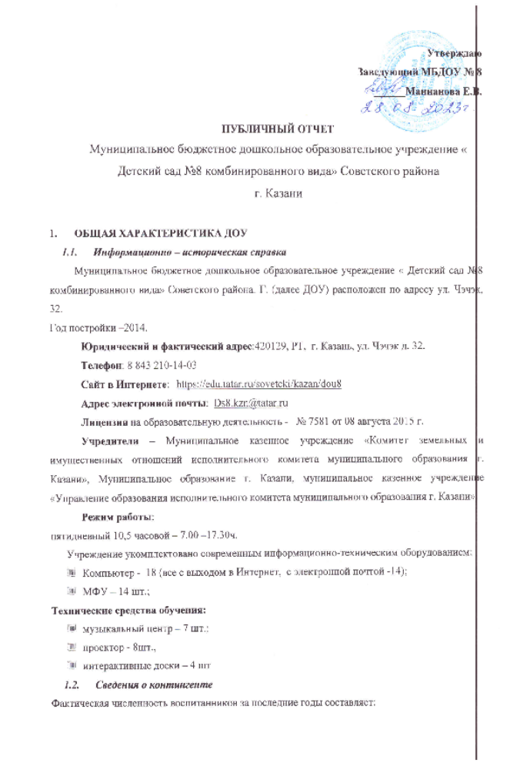

Утверждаю
Заведующий МБДОУ № 8
______Маннанова Е.В.

ПУБЛИЧНЫЙ ОТЧЕТ
Муниципальное бюджетное дошкольное образовательное учреждение « Детский сад №8 комбинированного вида» Советского района
г. Казани

- ОБЩАЯ ХАРАКТЕРИСТИКА ДОУ
  - Информационно – историческая справка
Муниципальное бюджетное дошкольное образовательное учреждение « Детский сад №8 комбинированного вида» Советского района. Г. (далее ДОУ) расположен по адресу ул. Чэчэк, 32.
Год постройки –2014.
Юридический и фактический адрес:420129, РТ, г. Казань, ул. Чэчэк д. 32.
Телефон: 8 843 210-14-03
Сайт в Интернете: https://edu.tatar.ru/sovetcki/kazan/dou8
Адрес электронной почты: Ds8.kzn@tatar.ru
Лицензия на образовательную деятельность - № 7581 от 08 августа 2015 г.
Учредители – Муниципальное казенное учреждение «Комитет земельных и имущественных отношений исполнительного комитета муниципального образования г. Казани», Муниципальное образование г. Казани, муниципальное казенное учреждение «Управление образования исполнительного комитета муниципального образования г. Казани».
Режим работы:
пятидневный 10,5 часовой – 7.00 –17.30ч.
Учреждение укомплектовано современным информационно-техническим оборудованием:
- Компьютер - 18 (все с выходом в Интернет, с электронной почтой -14);
- МФУ – 14 шт.;
Технические средства обучения:
- музыкальный центр – 7 шт.;
- проектор - 8шт.,
- интерактивные доски – 4 шт
  - Сведения о контингенте
Фактическая численность воспитанников за последние годы составляет:

2020-2021 уч.год | 2021-2022 уч.год | 2022-2023 уч.год
181 детей | 181 детей | 18160 детей
В настоящее время функционирует 6 груп на 181 мест:
2 младшая группа (3-4 года)
Средняя группа (4-5 лет)
Старшая группа (5-6 лет)
Старше-подготоаительная группа (5-7 лет)
Старше-подготовительная логопедическая группа (5-7 лет)
Подготовительная группа (6-9 лет)

2. ОРГАНИЗАЦИЯ ВОСПИТАТЕЛЬНО-ОБРАЗОВАТЕЛЬНОГО ПРОЦЕССА В ДОУ
2.1. Цель ДОУ
Создание оптимальных условий для всестороннего и целостного развития детей на каждом этапе дошкольного детства с учетом их индивидуальных особенностей, возможностей, способностей, интересов, подготовки детей к дальнейшей учебной деятельности и жизни в современных условиях.
2.2. Основные задачи воспитания и обучения детей в ДОУ:
- Обеспечение эмоционально-психологического благополучия, охраны и укрепления здоровья детей, приобщения их к здоровому образу жизни с использованием природных факторов и различных форм физкультурно-оздоровительной работы.

- Развитие у детей интеллектуальных и личностных качеств через организацию педагогического процесса и развивающего пространства с учетом интересов и наклонностей детей, их индивидуальных особенностей.

- Обеспечение гармоничного интеллектуального, эстетического и социально-личностного развития ребёнка, приобщение его к общечеловеческим ценностям.

- Формирование у детей предпосылок учебной деятельности, формирование компетентностей, обеспечивающих благоприятную адаптацию и успешное вхождение в новую социальную ситуацию.

- Обеспечение единства подходов к воспитанию детей в условиях дошкольного образовательного учреждения и семьи для обеспечения полноценного развития ребёнка.

2.3. Программное обеспечение образовательного процесса
МБДОУ «Детский сад №8» реализует основную образовательную программу дошкольного образования детского сада (далее ООП ДО).
Методическое обеспечение ООП ДО
Комплексные программы:
- «От рождения до школы» под ред. Н.Е.Вераксы, М.А.Васильевой, Т.С. Комаровой + методическое обеспечение к Программе;
- «Программа воспитания и обучения в детском саду» под ред. М.А.Васильевой, В.В. Гербовой, Т.С. Комаровой + методическое обеспечение к Программе.
Парциальные программы:
- «Основы безопасности детей дошкольного возраста» - программа для дошкольных образовательных учреждений ;
- « Изобразительная деятельность в детском саду» И.А.Лыкова
Качество воспитательно-образовательной работы в ДОУ.
Качество воспитательно-образовательной работы в ДОУ определяется результатами освоения основной образовательной программы дошкольного образования (далее ООП ДО), которые выражены в целевых ориентирах образовательных областей развития («Физическое развитие», «Познавательное развитие», «Речевое развитие», «Социально-коммуникативное развитие», «Художественно-эстетическое развитие») к каждому возрастному дошкольному периоду.
  - Инновационная работа в детском саду
Инновационная деятельность является неотъемлемой составляющей образовательной деятельности детского сада. Детский сад учитывает потребности социума и направления государственной политики в сфере дошкольного образования (в том числе потребность в инновационных системах образования и воспитания, внедрении новых технологий и содержания образования в области детства).
С 2021учебного года в образовательный процесс была введена инновационная технология – проектная деятельность, которая способствует повышению уровня развития как личностных, так и интеллектуальных и физических качеств детей дошкольного возраста.
2.7. Охрана жизни и здоровья детей
С целью оздоровления, повышения двигательной активности детей в течение 2022-2023года в ДОУ проводились спортивные праздники, Дни здоровья, динамические паузы, подвижные игры, утренняя гимнастика, гимнастика после сна, физкультурные и музыкальные занятия, прогулки. Дети совместно с родителями участвовали в соревнованиях «Мама, папа, я – спортивная семья», также принимали участие в детской спартакиаде .

В 2022-2023 учебном году уровень заболеваемости немного снизился и составил 5,9%
Медицинские мероприятия в течение года:
- Антропометрия (измерение роста, веса) – 2 раза в год – осень, весна
- Профилактические прививки - по графику
- Осмотр на педикулез – раз в неделю
- Измерение двигательной активности и оценка физического состояния на физкультурных занятиях
Закаливание:
- Сквозное ежедневное проветривание помещений в отсутствие детей
- Утренняя гимнастика
- Бодрящая гимнастика после дневного сна
- Одежда детей по сезону
- Прогулки (дневная, вечерняя)
- В летнее время сон с открытым окном (при уличной температуре выше 21*)
- Прием детей на улице
Охрана жизни и здоровья детей:
- Безопасное уличное оборудование
- Соблюдение правил безопасности в помещениях и группах ДОУ
- Безопасное оборудование в группах
- Личная ответственность персонала за выполнение Приказа «О жизни и здоровье детей»
  - Медицинское сопровождение
Для реализации вопросов охраны и укрепления здоровья детей в ДОУ в образовательном процессе применяются здоровье сберегающие технологии.
Педагогический состав ДОУ и медперсонал совместно решают вопросы профилактики заболеваемости с учетом личностно ориентированного подхода, кадровой политики, материально-технического оснащения, взаимодействия с семьей в вопросах закаливания, физического развития и приобщения детей к спорту. Все оздоровительные и профилактические мероприятия для детей планируются и согласовываются с медперсоналом.

- КАДРОВЫЕ РЕСУРСЫ

3.1. Кадровое обеспечение воспитательно-образовательного процесса
Качество и результаты воспитательно-образовательной деятельности во многом зависят от специалистов, которые эту деятельность реализуют. Речь идет о команде специалистов-единомышленников, которые только во взаимодействии обеспечивают качественный результат.

ДОУ полностью укомплектовано педагогическими кадрами
  - Педагогический состав ДОУ:
- Воспитатели – 8 человек
- Музыкальный руководитель – 1 человек
- Учитель-логопед – 1 человек.
- Старший воспитатель – 1 человек
Из них:
- по образованию:
- Высшее - 12 человек;
- Среднее специальное – 1 человека;
- по квалификационной категории:
- Высшая квалификационная категория 3человек
- Первая квалификационная категория – 7 человека;
- Соответствие занимаемой должности-нет;
- по стажу педагогической работы:
- от 5 до 6 лет – 2 человека;
- свыше 10 лет – 10 человека;

4. МАТЕРИАЛЬНО - ТЕХНИЧЕСКОЕ ОСНАЩЕНИЕ
4.1. Материальная база
Материальная база детского сада отвечает требованиям развивающей среды в дошкольных учреждениях. Во всех возрастных группах создано зонированное пространство (группа разбита на центры развития по различным видам деятельности): двигательная, игровая, познавательная, художественно-продуктивная и др.
Все помещения оснащены современным специальным техническим, учебным и игровым оборудованием, разнообразными наглядными пособиями.
Особенностью предметно-развивающей среды в нашем детском саду является ее многофункциональность: эффективное использование одних и тех же помещений для разных форм дошкольного образования. Например, музыкальный зал используются для игр, образовательной и досуговой деятельности с детьми, посещающими ДОУ
4.2. Специальные помещения для организации образования и укрепления здоровья детей
В ДОУ функционирует 6 группы. В каждой группе есть свое игровое, спальное, раздевальное, умывальное и туалетное помещение.
В детском саду так же имеется:
- музыкальный;
- кабинет заведующего;
- кабинет логопеда;
- медицинский кабинет:
- прачечная;
- процедурный кабинет;
- пищеблок.
- Кабинет учителя-логопеда
- Кабинет по обучению татарского языка
- Кабинет ПДД
- Каб психолога и психологической разгрузки
- Кабинет старшего воспитателя
- музей

5. ИНФОРМАЦИОННЫЕ РЕСУРСЫ
- Наличие Интернета
- Наличие электронной почты
- Наличие сайта детского сада
- Наличие страницы в сферум
- Наличие методической литературы по реализуемым образовательным программам
- Наличие литературы по развитию и образованию детей дошкольного возраста.
6. ФИНАНСОВЫЕ РЕСУРСЫ
6.1. Расходование бюджетных и внебюджетных средств
Вся информация о расходовании бюджетных средств представлена в разделе «Финансово – хозяйственная деятельность» в главном меню сайта ДОУ.
6.2. Хозяйственная деятельность за 2022-2023 учебный год
За 2022-2023 учебный год в дошкольном учреждении были проведены следующие работы:
- Ремонт канализации.
- Озеленение прогулочных участков
- Обновление и покраска игрового оборудования на площадках
- Ремонт в здании
За 2-22-2023 учебный год были приобретены следующие товары:
- Канцелярские товары.
- Моющие средства.
- Хозяйственные товары.
- Методическая литература и периодические издания.
- Игры и игрушки.
- Компьютерная и множительная техника и ПО

7. ОРГАНИЗАЦИЯ ПИТАНИЯ
Детский сад работает по десятидневному меню. Большое внимание уделяется организации питания в ДОУ. Качество поставляемых продуктов и приготовленных блюд ежедневно контролирует специально созданная бракеражная комиссия, в состав которой входят медицинские, педагогические работники, а также председатель профсоюзного комитета. Строго соблюдается технология приготовления блюд, режим выдачи пищи.
Пищеблок оснащен необходимым современным техническим оборудованием: холодильники, плита, электронагреватель, электоромясорубка , жарочный шкаф. В группах соблюдается питьевой режим.
В ДОУ пятиразовое питание: завтрак, II-й завтрак, обед, полдник, ужин.

8. ОРГАНИЗАЦИЯ БЕЗОПАСНОСТИ
Меры безопасности
Детский сад находится под охраной службы немедленного реагирования в ДОУ - имеется кнопка тревожной сигнализации, и системой СКУД, а так же камерами видеонаблюдения наружные = 14 шт и внутренние – 4 шт. Находимся на обслуживании Департамента телекоммуникационных технологий.
ДОУ оснащено автоматической пожарной сигнализацией с выводом сигнала о пожаре на пульт
Входные двери в детский сад оборудованы электронными ключами.
Территория учреждения по периметру огорожена металлическим забором, высота которого 1,5 метра.
Ежегодно в сентябре Приказом по ДОУ назначаются ответственные лица за организацию безопасной работы, а так же представители администрации детского сада в совместный комитет по охране труда. Совместно с представителями П/К разрабатываются организационно-технические мероприятия по улучшению условий охраны труда, в которые входят и технический осмотр здания, и регулярная проверка рабочих мест с целью контроля за соблюдением работниками правил ТБ, проверка освещения и т.д. Заведующий и завхоз постоянно повышают свой профессиональный уровень на курсах по охране труда и технике безопасности.
Регулярно проводятся проверка знаний по охране труда, ТБ и пожарной безопасности с регистрацией в журнале.
2 раза в год проводятся тренировочные занятия совместно с сотрудниками и детьми на случай возникновения пожара в соответствии с планом мероприятий.
В ДОУ разработан Паспорт безопасности, который является единым информационно-справочным документом, определяющим готовность детского сада к предупреждению и смягчению последствий ЧС, в том числе, возникающих в результате возможных террористических акций
Со всеми работниками учреждения систематически проводится инструктаж по охране жизни и здоровья детей в детском саду и на детских площадках, технике безопасности на рабочем месте; противопожарной безопасности.

